**Rowery haibike elektryczne i ich zalety**

**W naszym artykule podpowiadamy dlaczego warto kupić rowery haibike elektryczne i jakie sa ich zalety. Zachęcamy do lektury.**

**Rowery haibike elektryczne - zalety elektrycznych rowerów**

Czym charakteryzują się [rowery haibike elektryczne](https://smartrowery.pl/manufacturer/haibike.html) i dla kogo będą to odpowiednie produkty? Sprawdź w naszym artykule.

**Rowery elektryczne i ich zalety**

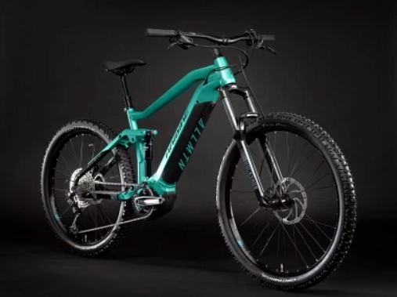

Na rynku dostępnych jest coraz więcej pojazdów elektrycznych zaliczyć do nich możemy nie tylko samochody ale także hulajnogi czy też deskorolki bądź rowery jak **rowery haibike elektryczne**. Jakie zalety posiadają elektryczne wersje rowerów? Dlaczego sa tak popularne? Wynika to z wygody użytkowania tych pojazdów oraz coraz większej dostępności na rynku w Polsce. Do podstawowych atutów rowerów elektrycznych w porównaniu z tradycyjnymi jednośladami zaliczyć możemy odciążenie użytkownika.

**Rowery haibike elektryczne w Smart Rowery**

Dzieki dodatkowemu napędowi, w który wyposażone są *rowery haibike elektryczne* i inne modele oszczędzamy sporo sił, co z kolei umożliwia pokonywanie dużo większych dystansów. O czym jeszcze warto wspomnieć w kwestii rowerów elektrycznych? O kosztach eksploatacji. Nie trzeba ich tankować, jedynie naładować akumulator, co nie wymaga specjalnych instalacji, wystarczy jedynie zwykłe gniazdko elektryczne. Czytaj więcej o elektrykach na oficjalnej stronie sklepu Smart Rowery.